Enlace: http://prensalibre.co.cr/pl/internacional/54494-2011-el-decimo-mas-calido-en-161-anos.html

2011 EL DÉCIMO MÁS CÁLIDO EN 161 AÑOS

Escrito por Internacionales
Miércoles 30 de Noviembre de 2011

• Cumbre sobre cambio climático
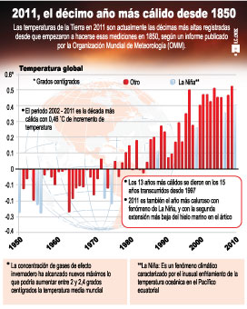
Durban, Sudáfrica (EFE).- Las temperaturas de la Tierra en 2011 son actualmente las décimas más altas registradas desde que empezaron a hacerse esas mediciones en 1850, según un informe publicado ayer por la Organización Mundial de Meteorología (OMM).
Esa es una de las conclusiones más destacadas de la versión preliminar de la Declaración Anual de la OMM sobre el Estado del Clima Mundial, que se presentó ayer en la XVII Conferencia de la ONU sobre Cambio Climático (COP17).
"Nuestros datos científicos son sólidos y demuestran inequívocamente que el mundo se está calentando y que este aumento de temperatura es atribuible a las actividades humanas", señaló en un comunicado el secretario general de la OMM, Michel Jarraud.
Según el cálculo provisional de la OMM, durante 2011 (entre enero y octubre) la temperatura del aire en la superficie de la Tierra y del mar se situó en unos 0,41 grados centígrados por encima del promedio anual del período 1961-1990.

Igualmente, el informe indica que 2011 se está revelando como el más cálido durante el fenómeno meteorológico de La Niña, fase fría del ciclo natural global del clima denominado El Niño-Oscilación del Sur (ENSO), cuya fase cálida es El Niño.
Esa Niña, una de las más potentes de los últimos 60 años, está asociada a las sequías sufridas en África oriental, en las islas del Pacífico ecuatorial central y en el sur de EE.UU., y a las crecidas sobrevenidas en el sur de África, Australia oriental y sur de Asia.
Otra realidad reflejada en el informe es que, debido al calor, "la extensión del Mar Ártico fue en 2011 la segunda más pequeña registrada, con el volumen más bajo en términos absolutos".
Lengoasa precisó que "los 13 años más cálidos han tenido lugar, sin excepciones, durante los 15 años transcurridos desde 1997".

Escríbale a Internacionales: internacionales@diarioextra.com

